NOMBRE Y APELLIDOS:
FECHA:
PREFERENCIA DE GRUPO PARA EL CURSO SIGUIENTE: MAÑANA/TARDE. CAUSA:

EXAMEN FINAL DE LENGUA ESPAÑOLA
NIVEL B2.2

A. COMPRENSIÓN AUDITIVA:

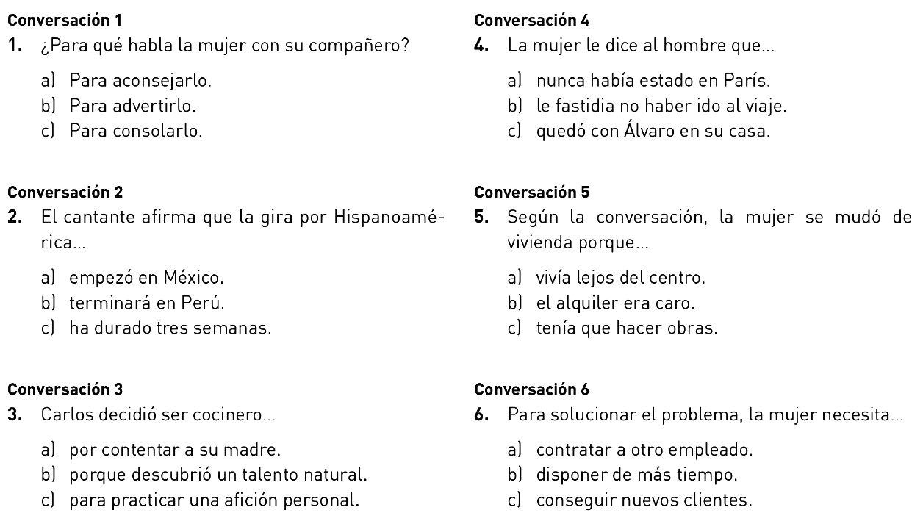
1. Vas a escuchar seis conversaciones breves. Después debes contestar a preguntas (1-6). Selecciona la opción correcta (a/b/c).

B. COMPRENSIÓN LECTORA:

2. Usted va a leer un texto sobre la basura electrónica. Después, debe contestar a las preguntas (1-6). Seleccione la respuesta correcta (a / b / c).

BASURA ELECTRÓNICA

Débora Slotnisky

En su informe, de marzo de este año, Minería y basura electrónica, Greenpeace Argentina calcula que el 50% de los residuos de aparatos eléctricos y electrónicos se abandonan en hogares y oficinas, que el 40% se entierra o se amontona en basurales y que solo un 10% se procesa como residuos. Si se suman heladeras, microondas, televisores y videos, se estima que los argentinos desechan unos 6 kg de este tipo de aparatos por habitante cada año. «Esto representa un derroche de recursos que podrían recuperarse, además de una alta fuente de contaminación», destaca el documento.
Dada la magnitud del problema, Greenpeace está impulsando una ley nacional de gestión de residuos de aparatos eléctricos y electrónicos que, según Consuelo Bilbao, coordinadora de Greenpeace Argentina, «obligaría a los fabricantes a hacerse cargo de los residuos de sus propios productos. Además, estipularía la creación de un sistema de gestión de la basura electrónica que permitiría a los consumidores deshacerse de sus aparatos, de manera segura, una vez finalizada su vida útil».
Mientras se resuelve el futuro de la ley impulsada por Greenpeace, es importante saber que muchos de los aparatos desechados se pueden reutilizar, restaurar o reciclar. Por ejemplo, Te Reciclo es una organización que recolecta productos electrónicos a domicilio y retira aquellos que encuentra tirados en la calle con la intención de repararlos y venderlos después a muy bajo costo. «Especialmente insistimos en que trabajamos puerta a puerta, sin cargo alguno, porque ni las empresas ni los particulares quieren trasladar estos equipos de un lugar a otro», explica Ravettini, miembro del proyecto.
La Fundación Equidad es otra ONG que acepta donaciones de todo tipo de equipos sin im- portar el modelo o su estado. En su taller de reciclaje estos residuos se transforman en computadoras listas para ser donadas a escuelas públicas de todo el país. En este taller también se forma, en el área del tratamiento de la basura tecnológica, a personas excluidas del mercado laboral.
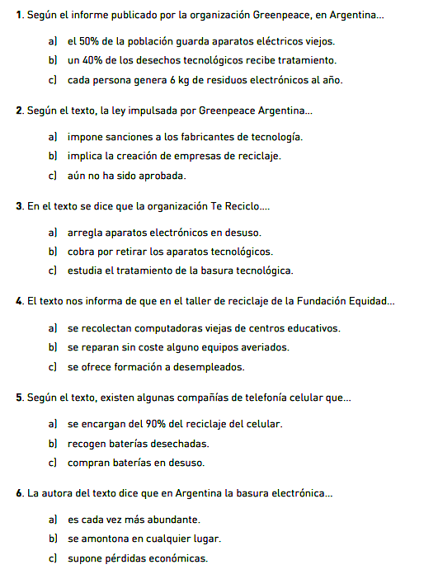
Entre los aparatos electrónicos más utilizados, los teléfonos celulares son los que poseen la tasa más alta de recuperación: más del 90% de un celular puede ser reciclado. Ya hay operadoras que recolectan las baterías, uno de los componentes más contaminantes. Por ejemplo, Personal recibe baterías usadas en sus agencias y las clasifica en reutilizables y no reutilizables. Además, esta empresa organiza eventos en los que entrega un regalo sorpresa por cada batería que recibe.
Se estima que los aparatos tecnológicos están formados por un 25% de componentes re- utilizables, un 72% de reciclables y un 3% de elementos tóxicos. Computadoras, celulares, televisores, entre otros muchos objetos cotidianos abandonados en cualquier rincón, pueden tener un mejor destino. Solo considerando los tres metales más valiosos presentes en un celular (oro, plata y cobre), si tenemos en cuenta que este año han sido descartados 10 millones de aparatos en la Argentina, se calcula que se han perdido, este año, 15 millones de dólares.

(Adaptado de www.lanacion.com.ar. Argentina)

COMPETENCIA GRAMATICAL

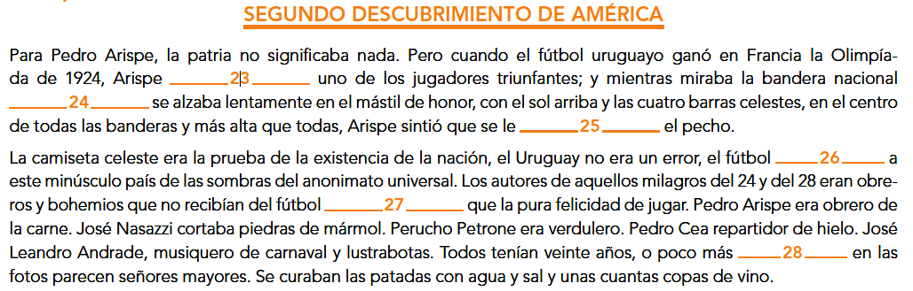
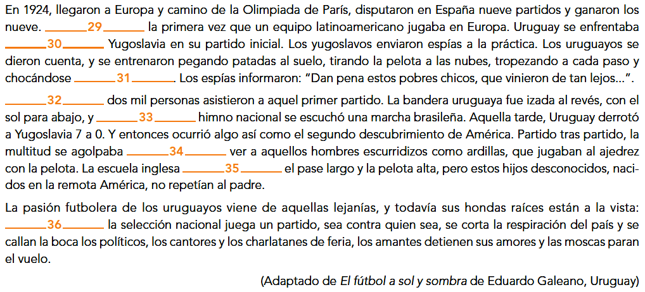
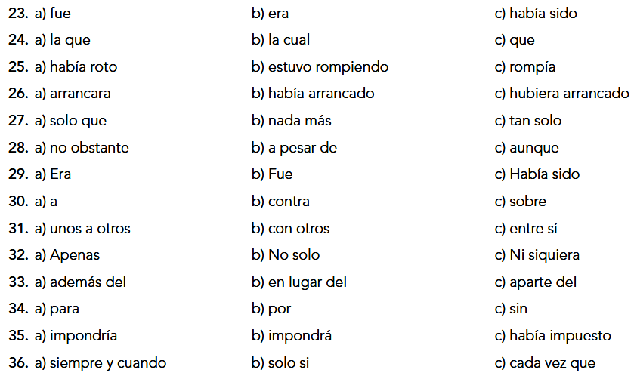
3. Lee el texto y marca la opción correcta para cada número:

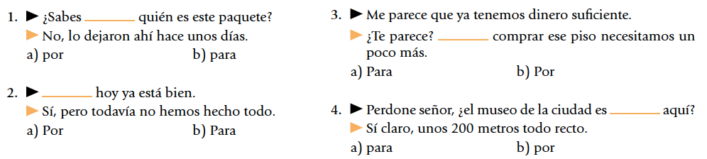
4. Completa las frases con por o para, según corresponda:
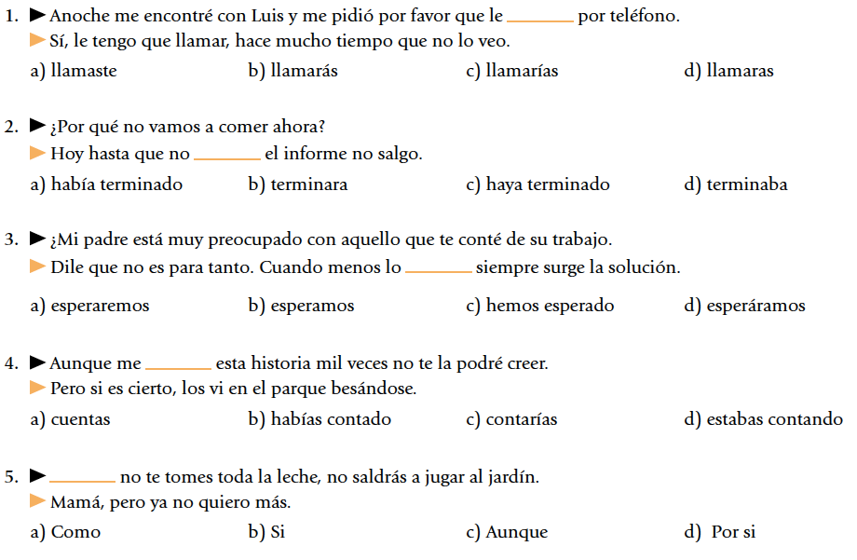
5. Marca la opción correcta (indicativo o subjuntivo):

6. Marca la opción correcta:
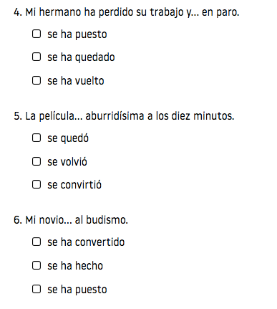
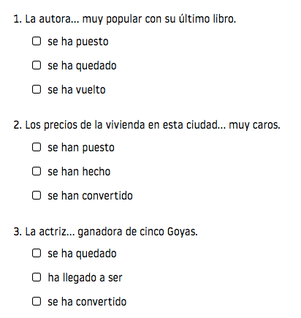

D. EXPRESIÓN ESCRITA

6. Escoge SÓLO UNO de los siguientes apartados y escribe un texto siguiendo las indicaciones. (15 puntos)

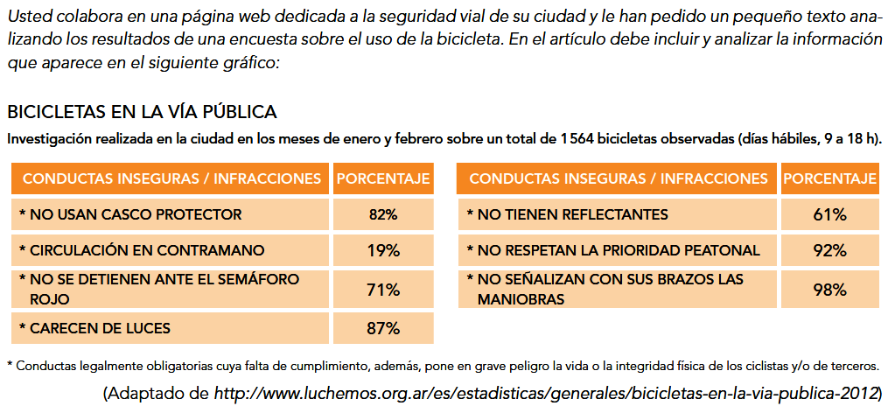
APARTADO 1. Extensión: entre 150 y 170 palabras.
Redacte un texto en el que deberá:
• comentar qué conductas le parecen más peligrosas;
• indicar posibles factores que explican la situación;
• destacar el papel de las autoridades en este asunto;
• proponer medidas para cambiar la situación;
• elaborar una conclusión.

APARTADO 2. Extensión: entre 150 y 170 palabras.

Usted es un padre con dos hijos ya mayores que tienen algunos juguetes que ya no usan, entre ellos una videoconsola. Escriba un mensaje electrónico a la asociación Juegaterapia en el que le anuncia el envío de una videoconsola.

En el mensaje deberá:
• presentarse y anunciar que va a enviar una videoconsola;
• comentar las razones por las que responde a la solicitud de la asociación;
• dar su opinión sobre la iniciativa;
• explicar cómo cree que se debe cuidar a los niños en los hospitales y proponer ideas;
• despedirse.

______________________________________________________________________________ ______________________________________________________________________________ ______________________________________________________________________________ ______________________________________________________________________________ ______________________________________________________________________________ ______________________________________________________________________________ ______________________________________________________________________________ ______________________________________________________________________________ ______________________________________________________________________________ ______________________________________________________________________________ ______________________________________________________________________________ ______________________________________________________________________________ ______________________________________________________________________________ ______________________________________________________________________________ ______________________________________________________________________________ ______________________________________________________________________________ ______________________________________________________________________________ ______________________________________________________________________________ ______________________________________________________________________________ ______________________________________________________________________________ ______________________________________________________________________________ ______________________________________________________________________________ ______________________________________________________________________________ ______________________________________________________________________________ ______________________________________________________________________________ ______________________________________________________________________________ ______________________________________________________________________________ ______________________________________________________________________________ ______________________________________________________________________________ ______________________________________________________________________________ ______________________________________________________________________________ ______________________________________________________________________________ ______________________________________________________________________________ ______________________________________________________________________________ ______________________________________________________________________________ ______________________________________________________________________________ ______________________________________________________________________________ ______________________________________________________________________________
______________________________________________________________________________ ______________________________________________________________________________ ______________________________________________________________________________

